1. Wireframe

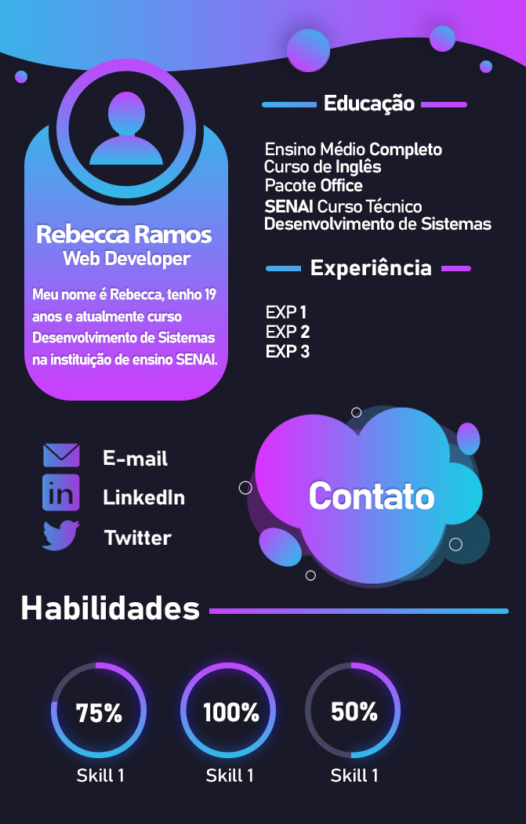

1. Captura de tela pós codificado

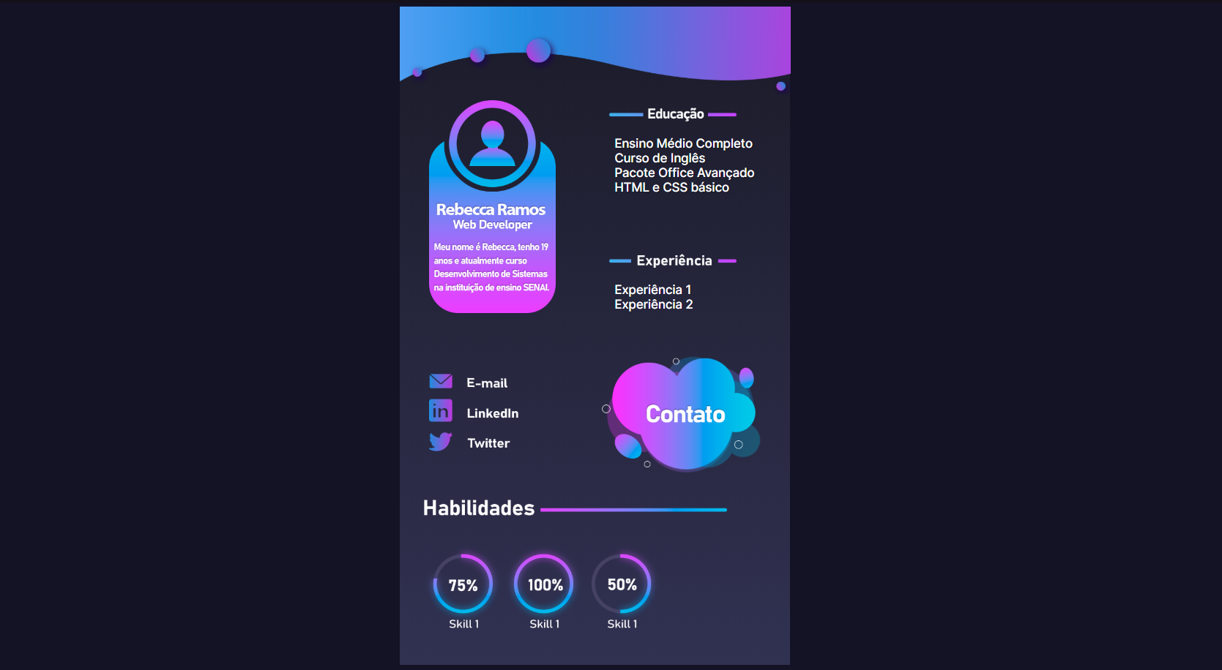

1. Link do Repositório no GitHub

https://github.com/ramos-r/senai-lima-cv